**实验报告五**

课程名称：C++程序设计 实验日期：2024.03.12

班 级：软工2班 姓名：邓海涛 学 号：20224324

1. **实验目的**

掌握C++各种内部数据类型......

1. **实验要求**
2. 使用C++语言编写程序，实现题目要求的功能。
3. 程序应符合题目描述的输入输出格式，并能够正确处理各种边界情况。
4. **实验内容**
5. 将十进制整数转换成二进制数
6. 按条件统计其天数
7. 打印杨辉三角
8. 计算阶乘位数
9. **实验结果**

**实验一**

实验代码:

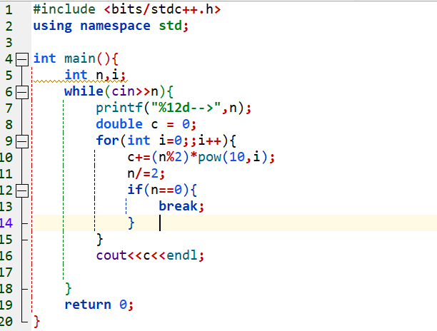

运行效果:

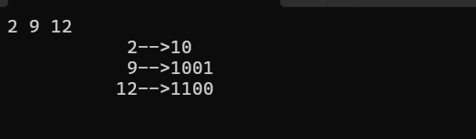

**实验二**

实验代码:

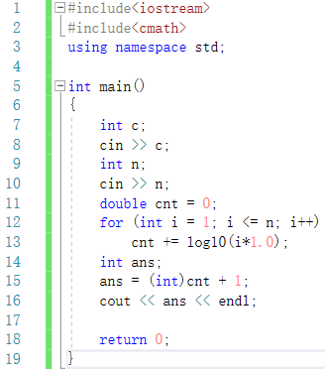

运行效果:(运行错误)

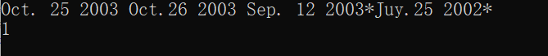

**实验三**

实验代码:

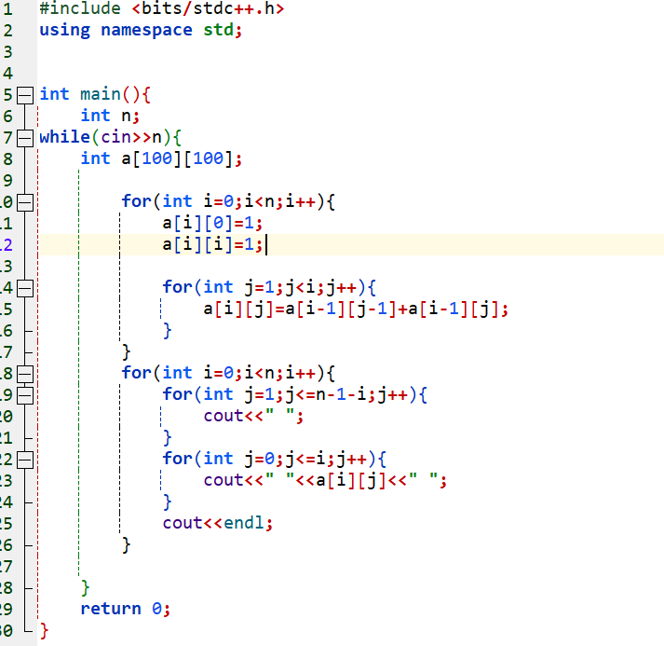

运行效果:

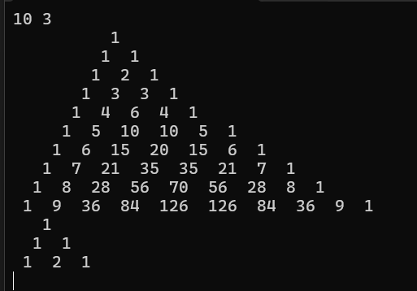

**实验四**

实验代码:

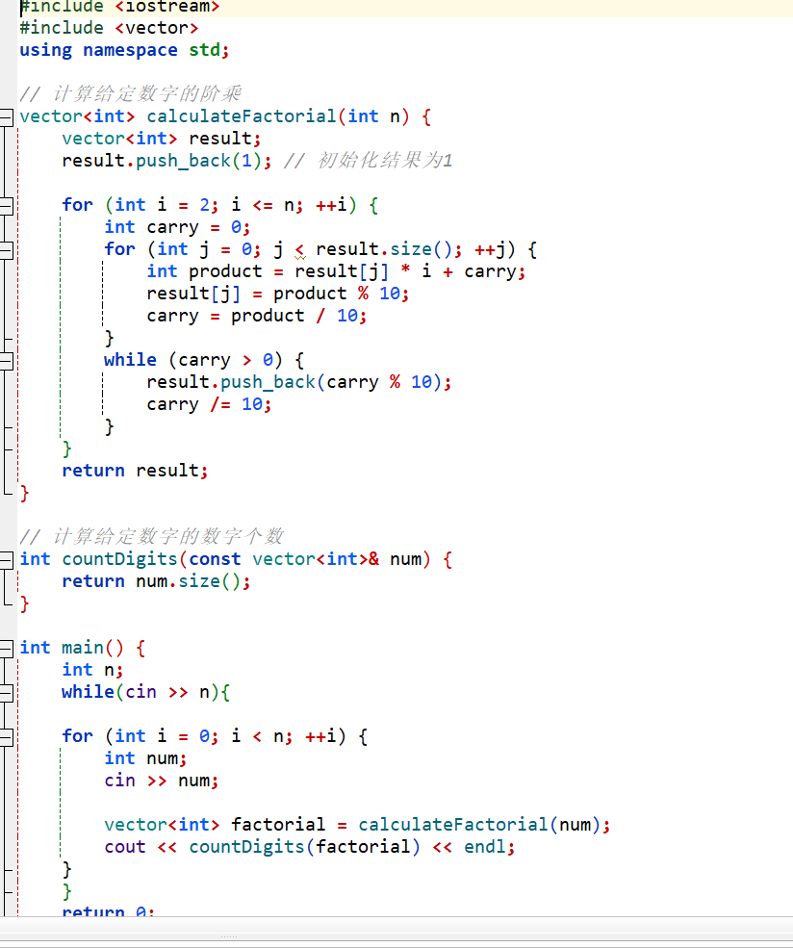

运行效果:

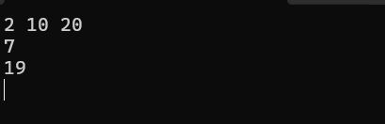

1. **实验体会**

实验二使用getline分割后无法输入的日期字符串后无法正确输出结果

杨辉三角每个三角形中间空一行,最后一个没有空行可以通过判断输出的是否是最后一个三角形来实现:

If(cin.peek(!=EOF){

Cout<<endl;

}